Nota de prensa
Barcelona, Agosto de 2014
La vuelta al cole más divertida

Forma tu propia banda de música con los Pritt Toys

Cuando empiezan las vacaciones de verano, los niños ya no tienen que madrugar y pueden dejar de lado los libros y deberes. Entonces se dedican a jugar, hacer deporte, ir a la piscina, etc. Cuando llega la vuelta al cole, los niños sienten emoción de empezar un nuevo curso, pero a la vez pesadez de volver a la rutina. Sin embargo, pronto se acostumbran, empiezan a jugar con sus compañer@s de clase, a imaginar y a crear de lo más simple algo divertido.

Desde Pritt, la marca líder en barras adhesivas del mercado, queremos seguir ayudándoles a desarrollar su creatividad día a día y también en la vuelta al cole. Por esto, con la barra adhesiva de Pritt, podrán hacer todas sus manualidades a la vez que juegan con Mr. Pritt disfrazándolo de personajes de una banda musical. Cada barra adhesiva incorpora las pegatinas Pritt Toys para que los niños puedan crear su personaje: DJ, mariachi, roquero que toca la batería o el cantante más moderno. Hay 7 modelos diferentes para coleccionar y mezclar y se pueden pegar y despegar tantas veces como se quiera.

Pritt es la marca preferida por profesores, padres y madres por su fácil aplicación y eficacia, ya que pega 3 veces más fuerte y 2 veces más papel que otras barras adhesivas. Por esto, con Pritt tus hij@s podrán hacer increíbles obras de arte. La barra adhesiva de Pritt también es segura ya que no contiene disolventes y está elaborada en un 90% de materiales renovables (en su mayoría de fécula de patata), lo que la hace no tóxica. Además, es sostenible porqué su envase está fabricado con plásticos reciclables.

¡Esta vuelta al cole los niños disfrutarán más que nunca con los Pritt Toys!
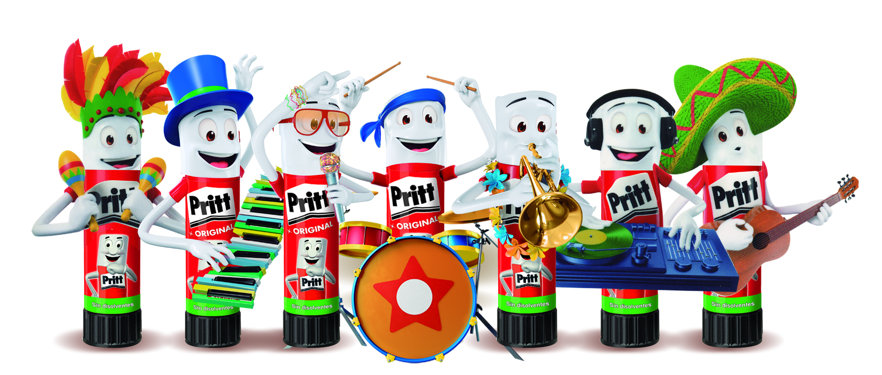
* * *
Para más información:
Laura Pujal
HENKEL IBERICA
Brand Communication
Tel: 93-290.44.92
e-mail: laura.pujal@es.henkel.com
www.henkel.es

